海珠区生物学科备考经验交流
---计划 分享 学习 落实
2019广州一测后记 中大附中 陈晓勇
本校成绩分析
这次的成绩比较好，有巧合的因素，有得到了领导的大力指导！
巧合：41中的黄笑欢老师提供的茂名一模卷，有遗传学的相似题目，第一个空填“不能”，广州一测的也填“不能”，其他空的思维方式完全一样，本题的分值是12分，占比很高，就这题基本比同类学校高出2到3分的均值！

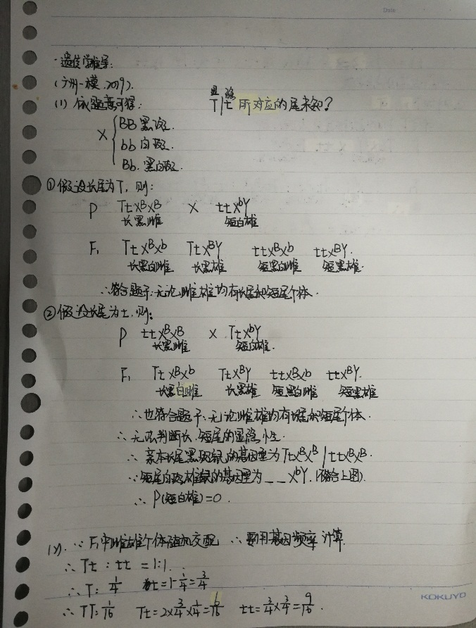
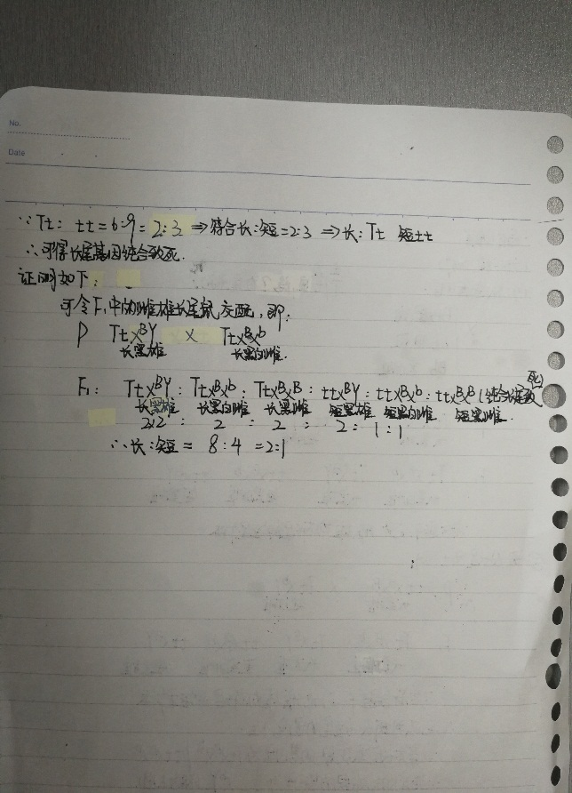
附：本校每一次测试后的遗传学推导

指导：教研员一测前来我校调研，我说了很多困惑！教研员赵群英老师指导了答理综题的具体策略：先答37，再做选择！我校的37题平均分为11，估计得分普遍比别的学校高出很多，我要求的也比较严格，需要写清楚题号，需要划线，评卷场的试卷很多都没有自己划线。干净、整洁的试卷基本是来自于我校，做完37，心神定下来了，再做选择，就会避免掉进题目设置的陷阱，导致本校的选择也比同类学校至少高1分。
就上述三项（一项分享、两项答题指导）相加，预估均值都已至少比同类学校高出了7分到8分！实在是运气使然！
问题：理综是三门学科，这种策略下的答题生物固然不错，但别的学科却有些时间上的不足，导致另外两门学科没有考好，我也承担着责任与风险。

关于计划：
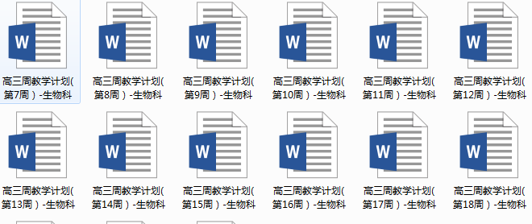
制定详实的备考计划（总计划），每周制定周计划，每节课的基本安排写在周计划上，打印贴在班级上，学科代表负责宣传，每名学生按照计划进行学习，这个是本校的全体老师都在做的事情
附：周计划分享：
2018-2019学年 第二 学期 高三年级周教学计划——生物科（陈晓勇）
任课班级：高三2、3、4班
周次 | 第4周 |  | 时间：2019年3月11日-------3月16日 | 备注  （作业、课堂资料等安排）
星期 | 班级  节次 | 具体教学内容（依据考纲） |  | 备注  （作业、课堂资料等安排）
一 | 2班5节  3班7节  4班4节 | 本课目标：  检查周末作业  （精炼12---13）  发放专题五学案  专题五 生态系统与生态环境的保护（基础）  1、生态系统中组成成分的特例与错误说法总结  2、能量流动、物质循环、信息传递的比较  3、能量流动过程分析 |  | 作业：  完成专题五学案
二 | 2班5节  3班2节  4班1节 | 本课目标：  专题五 生态系统与生态环境的保护（拓展）  1、全球性生态环境问题相关内容  2、水华、赤潮的成因  3、外来物种入侵及其引发生态危机的机理分析 |  | 作业：  默写生物二轮复习资料相关图解
三 | 2班8节  3班3节  4班5节 | 本课目标：  核心专题 生物图形、图表（迎接教研员，特制专题） |  | 作业：  配套3+2小本精炼14
四 | 2班7节  3班3节  4班4节 | 本课目标：  - 完成精炼的相关题目讲解（根据答题情况确定）；  - 整理近期试卷，迎接广州一测 |  | 作业：  二轮书本配套默写部分练习
五 | 2班5节  3班3节  4班4节 | 理综测试 |  | 作业：  复卷
六 | 2班8节  3班7节  4班6节 | 试卷讲评 |  | 作业：  根据情况按计划布置精炼或者二轮书本
限时训练 | 周三晚自习18:30---19:20  限时训练---配套3+2小本精炼14
培优补差 | 本周根据区调研考试情况进行后进生答疑（周日下午）
每周六写好下周教学计划，提前做好每周行课准备，根据教学情况中途可适当调整。
关于分享：
41中的黄笑欢老师分享的茂名一模卷，让我校学生在这次考试中受益良多，真心感谢！本人开学初在中心组会议上提出分享周测试卷，我每周都会分享我的考试试卷并且上传中心组。最近一次分享的是深圳一模的试卷，我都是先用于本校周测，考试结束后第一时间上传，并且把成绩与大家分享。
关于学习：
南武中学的赵汝驰老师的一节公开课，拓宽了我的教学视野，回来不断模仿，提高了教学水平。
本校杨艳君（现为杨主任）常常指导工作，对教学提出了很多中肯的意见，优化了教学流程。
教研员赵群英老师在一测前来我校进行调研，给了我很多指导，其中最深刻的建议是学生答题的策略，我在考试前做了相应的安排，取得了很好的效果。
多年前去培正听了一节公开课，内容不记得了，但是有一个细节，要求学生画概念图，把知识碎片网络化，回来就模仿，结果以失败告终。教研员黎慧诗老师前段时间送了一本书给我，又勾起了这段残破的记忆。既然学生没有能力构建概念图，那就试试默写！
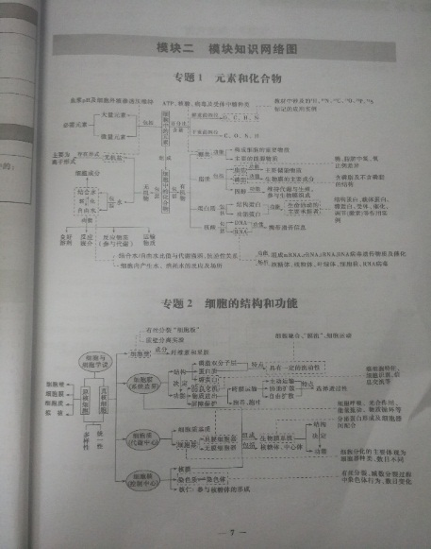
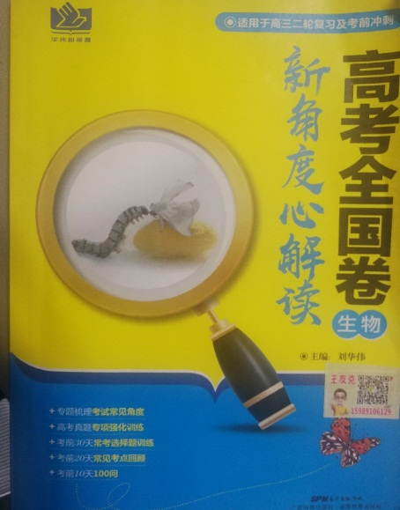
关于落实：
问课堂40分钟要效率、效率不一定高，但一定要有实效！强调教学的逻辑生成，每节课都是按照一贯的基本套路教学。具体流程为：（检查作业-批评表扬-按照进度讲解-布置作业）。
检查作业：无论什么时候，我都会先检查作业，我的作业估计学生做的时间大约为30到40分钟，学生基本可以做到。
路漫漫其修远兮，吾将上下而求索！与各位同行共勉！
2019年3月28日星期四

